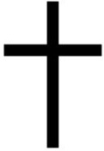
主よあわれみたまえ
キリストあわれみたまえ

「わたしは復活であり命である
わたしを信じる者は
死んでも生きる」
ヨハネ11.25

みなさん ありがとう
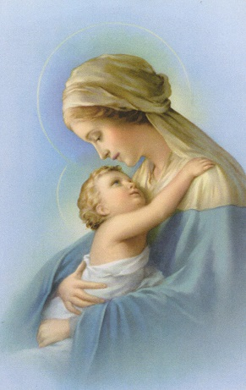
マリア 〇〇〇〇
1929年 〇月 〇日○○に生まれる
1958年 〇月 〇日 受洗
2021年 〇月 〇日 帰天
2021年 〇月〇日 〇〇カトリック
教会にて葬儀ミサ

